|  |  |  |
| --- | --- | --- |
| | GUÍA 2.1.2:Conociendo IDE | | |
| Sigla | Asignatura | Experiencia de Aprendizaje |
| FPY1101 | Fundamentos de Programación | EA2: Programación de aplicaciones en Python |
| Tiempo | Modalidad de Trabajo | Indicadores de logro |
| 2 h | Individual/parejas o grupal | IL2.1 |

|  |
| --- |
| **Código QR con relleno sólido**  **Antecedentes generales** |

## Esta guía tiene como objetivo conocer los aspectos básicos del IDE Visual Studio Code, de esta manera podrás conocer aspectos relevantes, y su funcionamiento.

|  |
| --- |
| **Lista con relleno sólido Requerimientos para esta actividad** |

## Para el desarrollo de esta actividad deberás disponer de:

## Computador

## Visual Studio Code

|  |  |
| --- | --- |
| **Inteligencia artificial con relleno sólidoActividad** |  |

Esta actividad consiste en conocer los componentes de Visual Studio Code. A lo cual será una guía.

1. ¿Qué es Visual Studio Code?

Visual Studio Code es un editor de código fuente desarrollado por Microsoft, ampliamente utilizado por programadores debido a su versatilidad y eficiencia. A pesar de ser ligero, ofrece características potentes, como soporte multiplataforma, amplia compatibilidad con lenguajes de programación, extensiones personalizables, integración con Git, herramientas de depuración y una terminal integrada. Su rápida velocidad y uso eficiente de recursos lo hacen popular entre los desarrolladores que buscan un entorno de desarrollo ágil y altamente personalizable.

1. ¿Qué podemos reconocer de inmediato en Visual Studio Code?

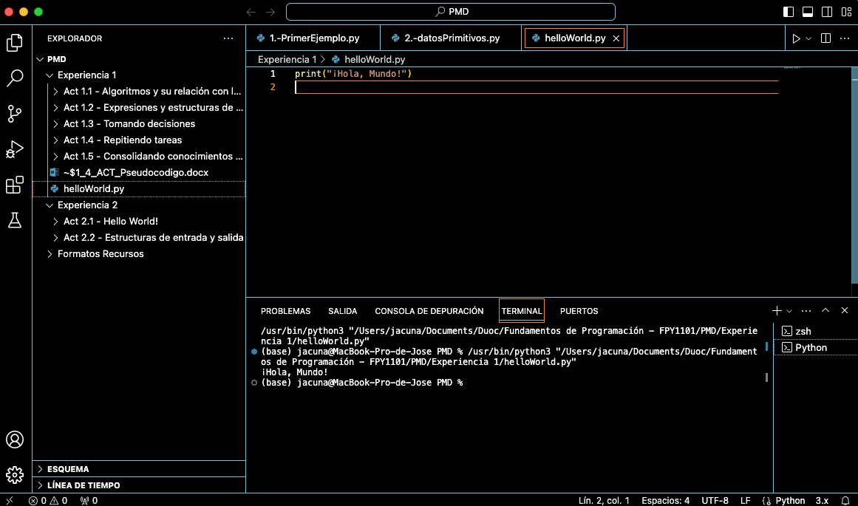

Ejecutar

Programa

Espacio de programación

Terminal de resultados y registros

Directorio de proyecto

1. ¿Cómo crear un primer archivo Python?

Para crear tu primer archivo Python, podrás hacerlo de varias formas, aquí te explicamos un mecanismo.

* 1. Presiona en el botón remarcado en cuadro rojo

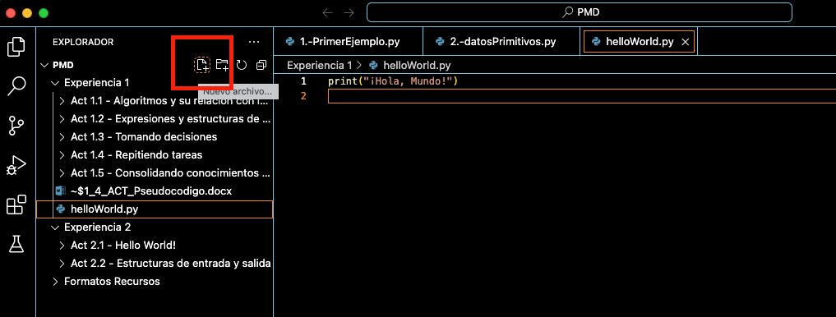

* 1. El archivo creado, deberás darle un nombre. Lo llamaremos “miPrimerArchivo.py”
  2. Es muy importante que coloques la extensión del archivo “.py”, esto permitirá que el compilador pueda reconocer este archivo como un archivo de Python, si no realizas este proceso el compilador no lo reconocerá.

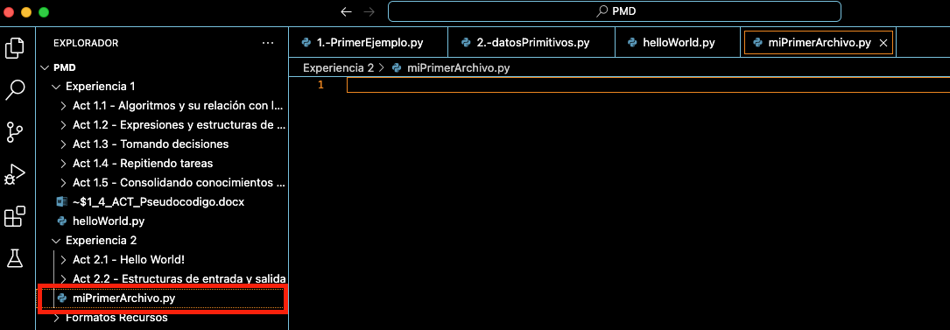

1. En el archivo creado, copia las siguientes líneas de código.

# Las líneas que comienzan con "#" son comentarios y no afectan el código.

# Imprimimos un mensaje de bienvenida en la consola.

print("¡Hola, estudiante!")

# La función print() muestra el mensaje entre comillas en la consola.

# Ahora, se escribirá la sentencia para solicitar tu nombre.

nombre = input("Por favor, ingresa tu nombre: ")

# La función input() espera que el usuario ingrese datos y los almacena en la variable "nombre".

# Imprimimos un mensaje personalizado usando el nombre ingresado.

# Concatenamos (juntamos) texto usando el operador "+" para formar un mensaje personalizado.

print("Bienvenido, " + nombre + "! Este es tu primer programa en Python.")

1. Da al botón ejecutar y observa los resultados.

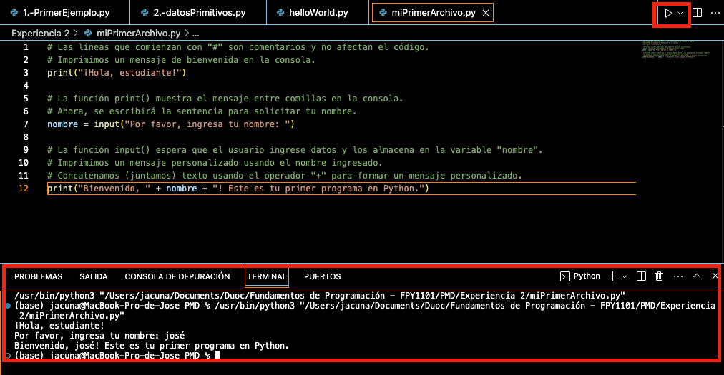

1. Responde y comenta la clase las siguientes preguntas:
   1. **¿Para qué sirven las líneas empiezan con "#" en Python?**

**R:**

* 1. **¿Para qué me sirve utilizar la función print()?**

**R:**

* 1. **¿Qué guarda específicamente “nombre” en la línea 7?**

**R:**

* 1. **¿Qué realiza el símbolo “”?**

**R:**

* 1. **¿Qué significa concatenar?**

**R:**

* 1. **¿Qué función cumple el símbolo** **+ ?**

**R:**